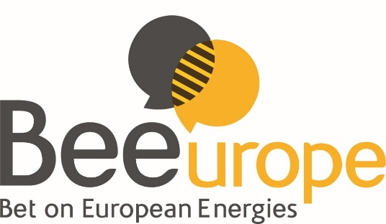

“BEEurope: Bet on European Energies” è l’iniziativa promossa da Fondazione Triulza in partnership con Fondazione Cariplo per aiutare le organizzazioni del Terzo Settore e dell’Economia Civile a reperire finanziamenti europei ed internazionali e sviluppare progetti sociali innovativi.
Da luglio a dicembre rimarrà aperta la prima Call rivolta alle organizzazioni del Terzo Settore che vogliano presentare idee e/o proposte di progettazione per individuare strumenti di finanziamento internazionali per la loro realizzazione. Questo documento è il form che le organizzazioni devono compilare per l'invio delle idee e/o proposte progettuali.
Con questa Call prende il via un processo che si svilupperà nei prossimi mesi per sviluppare, con la fine dell’anno, le nuove progettazioni, dalla ricerca dei finanziamenti e partner alla scrittura e alla presentazione delle proposte.
PRESCREENING PROPOSTA O IDEA PROGETTUALE
presentata da organizzazioni del Terzo Settore
TITOLO PROGETTO (ACRONIMO)
anche temporaneo

PROPONENTE

SETTORE DI RIFERIMENTO
(ES. AMBIENTE, CULTURA, SALUTE, RICERCA,WELFARE, COOPERAZIONE, FORMAZIONE, ETC.)

BREVE DESCRIZIONE DEL PROGETTO
(OBIETTIVI GENERALI, DIMENSIONE EUROPEA, RISULTATI ATTESI, ATTIVITA’ PREVISTE) MAX 2000 CARATTERI

DURATA PREVISTA DEL PROGETTO

PARTNER GIA’ INDIVIDUATI O POSSIBILI PARTNER DA CONTATTARE

COSTI DEL PROGETTO E POSSIBILE FINANZIAMENTO DA RICHIEDERE ATTRAVERSO I BANDI EU

ALTRI FINANZIAMENTI GIA’ RICEVUTI O RICHIESTI

Per invio form di partecipazione e informazioni sulla Call
“BEEurope: Bet on European Energies”, contattare:
Alessandra Mambriani - responsabile marketing Fondazione Triulza:
marketing@fondazionetriulza.org, tel. 02 39297777
www.fondazionetriulza.org

